Федеральное государственное бюджетное образовательное учреждение
высшего образования «Красноярский государственный медицинский университет имени профессора В.Ф. Войно-Ясенецкого»
Министерства здравоохранения Российской Федерации
Фармацевтический колледж

ДНЕВНИК

преддипломной практики
по разделу «Теория и практика лабораторных микробиологических и иммунологических исследований»

ПРИШИВАЛКО СОФИЯ ДМИТРИЕВНА
ФИО

Место прохождения практики КГБУЗ КМКБСМП им. Н. С. Карповича (медицинская организация, отделение)

с «22» апреля 2024 г. по «19» мая 2024 г.

Руководители практики:
Общий – Колобятина АннаНиколаевна
Непосредственный – Кононкова Галина Юрьевна
Методический –Чуфтаева Ирина Анатольевна

Красноярск, 2024

СОДЕРЖАНИЕ

1. Цели и задачи практики

2. Знания, умения, практический опыт, которыми должен овладеть студент после прохождения практики

3. Тематический план
4. График прохождения практики
5. Инструктаж по технике безопасности
6. Содержание и объем проведенной работы
7. Манипуляционный лист (Лист микробиологических исследований)
8. Отчет (цифровой, текстовой)

Тематический план
Квалификация Медицинский лабораторный техник

№ | Наименование разделов и тем практики |  | Часы
1 | Ознакомление с правилами работы в бак. лаборатории. |  | 6
2 | Подготовка материала к микробиологическому исследованию: прием, регистрация биоматериала. |  | 6
3 | Приготовление питательных сред: общеупотребительных, элективных, дифференциально-диагностических для выделения возбудителей гнойно-воспалительных, кишечных и нозокомиальных инфекций. |  | 12
4 | Иммунодиагностика: РА, РП, РСК, РИФ, ПЦР. |  | 12
5 | Микробиологическая диагностика возбудителей инфекционных заболеваний  ( гнойно-воспалительных, кишечных) |  | 36
6 | Микробиологическая диагностика возбудителей госпитальных инфекций |  | 36
7 | Дисбактериоз. Этапы исследования. |  | 12
8 | Санитарно-бактериологическое исследование  воздуха, смывов. |  | 12
9 | Утилизация отработанного материала, дезинфекция и стерилизация использованной лабораторной посуды, инструментария, средств защиты. |  | 6
10 | Промежуточная аттестация |  | 6
Итого |  | 144

ГРАФИК ПРОХОЖДЕНИЯ ПРАКТИКИ

№ п/п | Дата | Часы | Оценка | Подпись руководителя
1 | 22.04.2024 | 8:00 - 14:00
2 | 23.04.2024 | 8:00 - 14:00
3 | 24.04.2024 | 8:00 - 14:00
4 | 25.04.2024 | 8:00 - 14:00
5 | 26.04.2024 | 8:00 - 14:00
6 | 27.04.2024 | 8:00 - 14:00
7 | 29.04.2024 | Метод.день
8 | 30.04.2024 | Метод.день
9 | 01.05.2024 | Метод.день
10 | 02.05.2024 | 8:00 - 14:00
11 | 03.05.2024 | 8:00 - 14:00
12 | 04.05.2024 | 8:00 - 14:00
13 | 06.05.2024 | 8:00 - 14:00
14 | 07.05.2024 | 8:00 - 14:00
15 | 08.05.2024 | 8:00 - 14:00
16 | 09.05.2024 | Метод.день
17 | 10.05.2024 | Метод.день
18 | 11.05.2024 | 8:00 - 14:00
19 | 13.05.2024 | 8:00 - 14:00
20 | 14.05.2024 | 8:00 - 14:00
21 | 15.05.2024 | 8:00 - 14:00
22 | 16.05.2024 | 8:00 - 14:00
23 | 17.05.2024 | 8:00 - 14:00
24 | 18.05.2024 | 8:00 - 14:00

ЛИСТ ЛАБОРАТОРНЫХ ИССЛЕДОВАНИЙ

Исследования |  |  |  |  |  |  |  |  |  |  |  |  |  |  |  |  |  |  |  |  |  |  |  |  | итог
 | 1 | 2 | 3 | 4 | 5 | 6 | 7 | 8 | 9 | 10 | 11 | 12 | 13 | 14 | 15 | 16 | 17 | 18 | 19 | 20 | 21 | 22 | 23 | 24
Приготовление питательных сред для культивирования патогенных кокков, возбудителей кишечных инфекций, ВКИ. |  | 1 | 1 |  |  | 1 | м | м | м |  | 1 | 1 | 1 |  |  | м | м | 1 |  |  |  | 1 |  |  | 8
Изучение культуральных, морфологических свойств | 1 | 1 | 1 | 1 | 1 | 1 | м | м | м | 1 | 1 | 1 | 1 | 1 | 1 | м | м | 1 | 1 | 1 | 1 | 1 | 1 | 1 | 19
Изучение сахаролитической, протеолитической, гемолитической активности | 1 | 1 | 1 | 1 | 1 | 1 | м | м | м | 1 | 1 | 1 | 1 | 1 | 1 | м | м | 1 | 1 | 1 | 1 | 1 | 1 | 1 | 19
Серодиагностика: РА |  |  |  | 1 |  |  | м | м | м |  |  |  | 1 |  |  | м | м |  | 1 |  | 1 |  |  |  | 4
РП |  | 1 |  |  |  |  | м | м | м | 1 |  |  |  | 1 |  | м | м |  |  |  |  |  |  |  | 3
РСК |  |  | 1 |  |  |  | м | м | м |  | 1 |  |  | 1 |  | м | м |  |  |  |  |  |  |  | 3
РИФ |  |  |  |  |  |  | м | м | м |  |  |  |  |  |  | м | м |  |  |  |  |  |  |  | 0
РНГА |  |  |  | 1 |  |  | м | м | м |  |  | 1 |  |  |  | м | м |  |  | 1 |  |  |  |  | 3
Утилизация отработанного материала, дезинфекция и стерилизация использованной лабораторной посуды, инструментария, средств защиты. | 1 | 1 | 1 | 1 | 1 | 1 | м | м | м | 1 | 1 | 1 | 1 | 1 | 1 | м | м | 1 | 1 | 1 | 1 | 1 | 1 | 1 | 19
Участие в проведении внутрилабораторного контроля качества лабораторных исследований | 1 | 1 | 1 | 1 | 1 | 1 | м | м | м | 1 | 1 | 1 | 1 | 1 | 1 | м | м | 1 | 1 | 1 | 1 | 1 | 1 | 1 | 19
Санитарная микробиология. Исследование воздуха |  |  |  |  |  | 1 | м | м | м |  |  |  |  |  |  | м | м |  | 1 |  |  |  |  |  | 2
Санитарная микробиология. Исследование смывов с рук и объектов  окружающей среды |  |  |  | 1 |  |  | м | м | м |  |  |  |  |  | 1 | м | м |  |  |  |  |  |  |  | 2

ОТЧЕТ ПО ПРЕДДИПЛОМНОЙ ПРАКТИКЕ

Ф.И.О. обучающегося ПРИШИВАЛКО СОФИЯ ДМИТРИЕВНА

Группы 424 специальности Лабораторная диагностика

Проходившего (ей) производственную (преддипломную) практику
с 22 апреля по 18 мая 2024 г.

За время прохождения практики мною выполнены следующие объемы работ:
1. Цифровой отчет
№ | Виды работ | Количество
1 | Изучение нормативных документов, регламентирующих санитарно-противоэпидемический режим в КДЛ. | 1
2 | Прием, маркировка, регистрация биоматериала. | 19
3 | Приготовление питательных сред для культивирования патогенных кокков, возбудителей кишечных инфекций, ВКИ. | 8
4 | Изучение культуральных, морфологических свойств исследуемой культуры. | 19
5 | Изучение сахаролитической, протеолитической, гемолитической активности исследуемой культуры. | 19
6 | Серодиагностика. РА | 4
7 | РП | 3
8 | РСК | 3
9 | РИФ | 0
10 | РНГА | 3
11 | Утилизация отработанного материала, дезинфекция и стерилизация использованной лабораторной посуды, инструментария, средств защиты. | 19
12 | Участие в проведении внутрилабораторного контроля качества лабораторных исследований. | 19
13 | Санитарная микробиология. Исследование воздуха. | 2
14 | Санитарная микробиология. Исследование смывов с рук и объектов окружающей среды. | 2

2. Текстовой отчет

- Умения, которыми хорошо овладел в ходе практики:

В ходе практики были освоены такие умения, как подготовка материала к микробиологическим исследованиям; определение культуральных и морфологических свойств; проведение забора исследуемого материала; приготовление питательных сред для культивирования различных групп микроорганизмов с учетом их потребностей; техники посевов на чашки Петри, скошенный агар и высокий столбик агара.

- Самостоятельная работа:

Я организовывала рабочее место для проведения лабораторных исследований; подготавливала лабораторную посуду, инструментарий и оборудование для анализов; проводила дезинфекцию биоматериала и отработанной посуды; принимала, маркировала и регистрировала поступивший биоматериал; вела учетно-отчетную документацию.

- Помощь оказана со стороны методических и непосредственных руководителей:

Оказана в полном объеме

- Замечания и предложения по прохождению практики:

Предложений и замечаний нет

Общий руководитель практики ________________ Колобятина А.Н.
(подпись) (ФИО)

М.П. организации

ХАРАКТЕРИСТИКА

ПРИШИВАЛКО СОФИЯ ДМИТРИЕВНА
ФИО
обучающийся (аяся) на 4 курсе по специальности Лабораторная диагностика
успешно прошел (ла) преддипломную практику по профессиональному модулюПроведение лабораторных микробиологических исследований

МДК Теория и практика лабораторных микробиологических и иммунологических исследований
в объеме 144 часов с «22» апреля 2024 г. по «18» мая 2024 г.

в организацииКГБУЗ КМКБСМП им. Н. С. Карповича
наименование организации, юридический адрес
За время прохождения практики
№ ОК/ПК | Критерии оценки | Баллы  0-2
ПК 4.1,  ОК 13, ОК 12, | Работа с нормативными документами и приказами.
ПК 4.1, ПК 4.2,  ОК 1, 9 | Организация рабочего места для проведения микробиологических исследований.
ПК 4.1,  ОК 13, ОК 12 | Прием, регистрация биоматериала.
ПК 4.1, ПК 4.4,  ОК 13, ОК 12 | Прием, регистрация биоматериала.
ПК 4.1, ПК 4.4,  ОК 13, ОК 12 | Приготовление общеупотребительных питательных сред, приготовление дифференциально-диагностических сред
ПК 4.2,  ОК 1, 2, 3, 6, 7, 8 | Техника посевов
ПК 4.1, ПК 4.2,  ОК 1, 6, 9 | Изучение культуральных свойств м/о
ПК 4.1, ПК 4.2,  ПО, ОК 1, 6, 9 | Изучение биохимических свойств м/о
ПК 4.2 | Проведение лабораторных микробиологических и иммунологических исследований биологических материалов, проб объектов внешней среды и пищевых продуктов; участие в контроле качества.
ПК 4.1, ПК 4.4,  ОК 13, ОК 11, 12 | Регистрация результатов исследования.
ПК 4.1, ПК 4.4,  ОК 13, ОК 11, 12 | Проведение утилизации отработанного материала, дезинфекции и стерилизации использованной лабораторной посуды, инструментария, средств защиты.

«____»___________2024 г.

Подпись непосредственного руководителя практики
_______________________________________/Кононкова Г.Ю.

Подпись общего руководителя практики

_______________ /Колобятина А.Н.

М.П.

Аттестационный лист преддипломной практики
Студент (Ф.И.О.) ПРИШИВАЛКО СОФИЯ ДМИТРИЕВНА
Обучающийся на 4курсе по специальности 31.02.03 «Лабораторная диагностика» при прохождении преддипломной практики по
ПМ 04 Проведение лабораторных микробиологических и иммунологических исследований
МДК 04.01 Теория и практика лабораторных микробиологических и иммунологических исследований
С 22 апреля 2024 г. по 18 мая 2024 г. в объеме 144 часов
в организацииКГБУЗ КМКБСМП им. Н. С. Карповича
освоил общие компетенции ОК 1. – ОК 14.
__________________________________________________________________
освоил профессиональные компетенции ПК 4.1, ПК 4.2,ПК 4.3, ПК 4.4

№ п/п | Этапы аттестации преддипломной практики | Оценка
 | Оценка общего руководителя преддипломной практики
 | Дневник практики
 | Индивидуальное задание
 | Промежуточная аттестация
 | Итоговая оценка по преддипломной практике

Дата _______________Ф.И.О. Колобятина А.Н.
(подпись общего руководителяпрактики от организации)

МП организации

Дата методический руководитель ________ Ф.И.О. Чуфтаева И.А
(подпись)

МП учебного отдела

ИНСТРУКТАЖ ПО ТЕХНИКЕ БЕЗОПАСНОСТИ

При работе в бактериологической лаборатории необходимо соблюдать следующие правила техники безопасности:
- Перед началом работы при входе в заразную зону необходимо надеть СИЗ (одноразовый комбинезон халат, шапочку, бахилы, перчатки, маску, экран), после окончания работы снимается СИЗ, погружается в емкость для обеззараживания. Персонал принимает душ, надевает чистую одежду и выходит в «чистую» зону.
- Поверхность рабочих столов в конце каждого рабочего дня подвергается дезинфекции, а в случае загрязнения биологическим материалом – немедленно.
- Запрещается есть, пить, курить и пользоваться косметикой на рабочем месте.
- При обнаружении неисправности в процессе эксплуатации электромедицинской аппаратуры немедленно отключить неисправный аппарат от сети, сделать надпись в журнале технического обслуживания, доложить об этом заведующему отделением.
- До начала работы помещение лаборатории следует убирать влажным способом.
- По окончании работы персонал лаборатории обязан произвести дезинфекцию рабочего стола и рук. В конце рабочего дня производится влажная уборка всего помещения лаборатории.

Подпись общего руководителя___________

Подпись студента______________________

Печать

ДЕНЬ 1 (22.04.2024)
Изучение нормативных документов и правил техники безопасности.

В начале первого дня практики в бактериологической лаборатории КГБУЗ КМКБСМП им. Н.С. Карповича нам провели вводный инструктаж по технике безопасности на рабочем месте, а также инструктаж по пожарной безопасности.
После инструктажа нам рассказали об организации лаборатории.
К «чистой зоне» относится:
Гардероб для верхней одежды, комнаты отдыха, комнату для работы с документацией, комнату для надевания рабочей одежды, подсобные помещения, душевую, туалет, помещения для предварительных работ (препараторская, моечная, комната приготовления и разлива питательных сред и др.), стерилизационную, помещения с холодильниками для хранения питательных сред и диагностических препаратов.
К «заразной зоне» относится:
Помещения для приёма и регистрации материала, боксы и комнаты для проведения микробиологических исследований, помещения для проведения серологических исследований, комната для проведения люминесцентной микроскопии, термостатная, автоклавная для обеззараживания материала.
Гигиеническая обработка рук:
Гигиеническая обработка рук (Рис.1) представляет собой дезинфицирующую процедуру, которая защищая не только сам персонал, но и пациентов.
Цель обработки – нейтрализация микробов, которые находятся на коже человека после контактирования с зараженным объектом или же являются составляющей естественной флоры кожных покровов.
Рисунок 1 - гигиеническая обработка рук

Требования безопасности во время работы
1) Содержать в чистоте свое рабочее место в течение всего рабочего дня, не загромождать проходы ненужными предметами;
2) При выполнении работ пользоваться средствами индивидуальной защиты.
3) В помещении бактериологической лаборатории категорически запрещается курить, принимать пищу, хранить продукты питания;
4) Весь материал, поступающий в лабораторию, следует рассматривать как инфицированный;
5) При распаковке присланного инфицированного материала необходимо соблюдать осторожность: банки, содержащие материал для исследования, при получении обтирают снаружи дезинфицирующим раствором и ставят не непосредственно на стол, а на подносы или в кюветы;
6) При работах с применением бытовых электроприборов во избежание поражения электрическим током необходимо знать и выполнять меры безопасности.

Требования безопасности по окончании работ
1) Привести в порядок свое рабочее место, протереть инструмент, приспособления и убрать их в отведенные места;
2) Снять санитарную одежду;
3) Выполнить все требования личной гигиены;
4) при выполнении бактериологических работ нужно строго следить за чистотой рук: по окончании работы с инфицированным материалом их дезинфицируют.
5) Рабочее место в конце дня приводят в порядок и тщательно дезинфицируют, а инфицированный материал и культуры бактерий, необходимые для дальнейшей работы, ставят на хранение в запирающийся рефрижератор или сейф;
6) Отключить используемое в работе электрооборудование;
7) Обо всех замеченных неполадках сообщить руководителю структурным подразделением, сделать соответствующую запись в техническом журнале;
8) Выключить электроэнергию, запереть кабинет

ДЕНЬ 2 (23.04.2024)
Подготовка материала к микробиологическим исследованиям: прием, регистрация и маркировка биоматериала.

Весь биологический материал человека, поступающий в медицинские и иные организации, осуществляющие медицинскую деятельность, должен рассматриваться как потенциально инфицированный. Работы со всем поступающим биологическим материалом в лаборатории должны проводиться с обеспечением биологической безопасности как в отношении сотрудников лаборатории, так и окружающей среды в соответствии с нормативными документами.

Прием и регистрация биологического материала проводится в «заразной зоне» (рис.2). Материал принимают с отдельного входа с улицы вместе с соответствующими направлениями, в которых содержится информация о пациенте (ФИО, дата рождения, пол), номер медицинской карты, вид биоматериала, дата забора материала, вид исследования, ФИО специалиста, назначившего данное исследование, данные о медицинской организации.

Далее направления регистрируют (рис.3) в медицинской информационной системе с помощью сканирования штрих кода или ручного ввода. В данной лаборатории используется система qMS.

Важно проследить соответствие штрих кода на направлении и таре с биоматериалом и соответствие ФИО пациента и назначенных исследований с направлением.

После биоматериал относят в кабинеты лаборатории где проводятся соответствующие исследования.

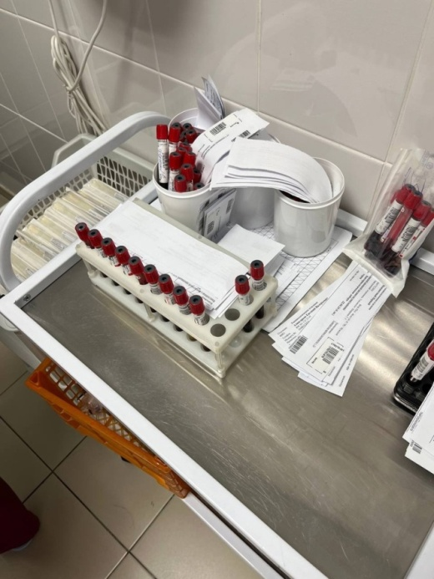
Рисунок 2 - принятый материал для исследования
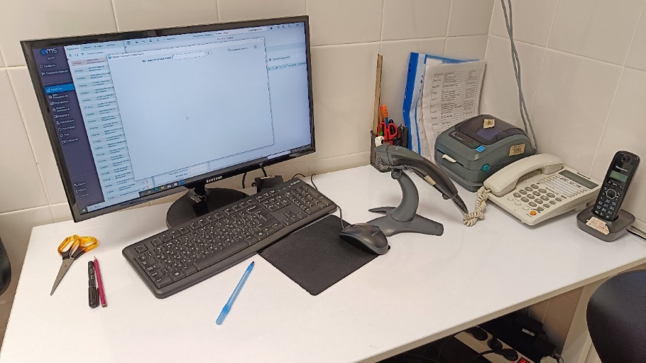
Рисунок 3 - стол для регистрации поступившего материала в системе

ДЕНЬ 3 (24.04.2024)
Приготовление питательных сред.

Приступая к работе, лаборант должен надеть маску, халат, перчатки и сменную обувь. Перед работой необходимо проверить исправность оборудования, рубильников, наличие заземления и прочее.
Микробиологическое исследование — это выделение чистых культур микроорганизмов, культивирование и изучение их свойств. Чистыми называют культуры, состоящие из микроорганизмов одного вида.
Для культивирования микроорганизмов необходимы особые субстраты — питательные среды. Питательные среды нужны при диагностике инфекционных болезней, для определения видовой и типовой принадлежности микробов, в исследовательской работе, для получения продуктов жизнедеятельности микробов (токсинов, антибиотиков, вакцин и т.д.). На средах микроорганизмы осуществляют все жизненные процессы (питаются, дышат, размножаются и т. д.) их еще называют средами для культивирования. Питательные среды являются основой микробиологической работы, и их качество нередко определяет результаты всего исследования. Среды должны создавать оптимальные условия для жизнедеятельности микроорганизмов. В соответствии с квалификационной характеристикой, медицинский лабораторный техник (технолог) должен уметь готовить общеупотребительные, дифференциально-диагностические, селективные и специальные среды.
Цели применения питательных сред;
- Выделение микроорганизмов из организма пациента или окружающей среды;
- Накопление необходимого для исследования количества биомассы микроорганизмов;
- Идентификация микроорганизмов по культуральным и биохимическим свойствам;
- Хранение и транспортировка культур микроорганизмов.
Простые питательные среды
Мясо-пептонный бульон (МПБ) – жидкая питательная среда, прозрачная. В 1 л мясного экстракта растворяют при подогревании и помешивании 10 г пептона (1 %) и 5 г (0,5 %) поваренной соли. Устанавливают рН среды 7,6. Кипятят 30-45 минут для выпадения осадка. Охлаждают, фильтруют через бумажный фильтр, заливают водой до первоначального объема, проверяют рН. Разливают по пробиркам, флаконам и стерилизуют 15-20 мин в автоклаве при давлении 1 атм.
Мясо-пептонныйагар (МПА) – плотная питательная среда. Для его приготовления к мясо-пептонному бульону добавляют 2-3 % агар-агара, расплавляют в водяной бане, фильтруют, разливают по колбам или пробиркам и стерилизуют в автоклаве при давлении 1 атм 15-20 минут.
Дифференциально-диагностические среды
Жидкие среды Гисса. Для их приготовления используется 1%-наяпептонная вода (рН=7,0) с 0,5 % соответствующего углевода и индикатора (бромтимолблау, Андредэ и др.). Улавливание газа производится путем помещения на дно пробирки поплавков (стеклянных трубок), запаянных с одного (верхнего) конца.
Среда Эндо, выпускаемая в сухом виде, готовится следующим образом: 5 г порошка растворяют при подогревании в 100 мл дистиллированной воды, кипятят 2-3 минуты при постоянном помешивании и разливают в чашки.
Среда Плоскирева содержит сухой питательный агар, набор различных солей, соли желчных кислот, бриллиантовую зелень и нейтральный красный индикатор. Е. соli в связи с подавлением ее жизнедеятельности солями желчных кислот и бриллиантовой зеленью, растут на этой среде скудно, в виде колоний розового цвета. Микробы из воздуха не растут (чашки в открытом виде подсушивают на воздухе в течение 1 часа). Патогенные бактерии сальмонеллы образуют на среде бесцветные прозрачные колонии.

Специальные среды
Сахарный МПБ и МПА. К обычным средам добавляют 1-2% глюкозы, разливают по пробиркам и стерилизуют текучим паром дробно или авто-клавируют при 0,5 атм 20 минут.
Кровяной МПА. К стерильному расплавленному и охлажденному до 45° МПА, разлитому в пробирки или чашки Петри, стерильно прибавляют 5-10% дефибринированной крови (кролика, барана).

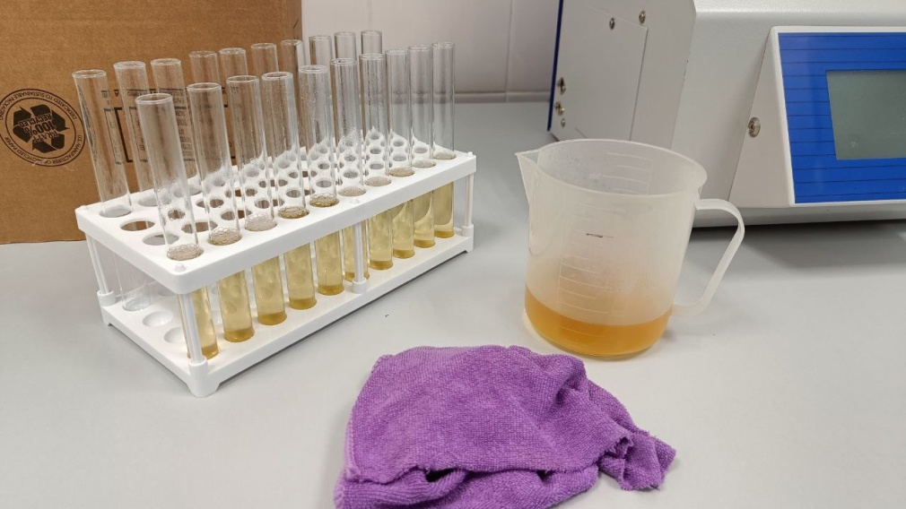
Рисунок 4 - разлив питательной среды

ДЕНЬ 4 (25.04.2024)
Микробиологическая диагностика возбудителей инфекционных заболеваний.

В бактериологической лаборатории для идентификации микроорганизмов используется масс-спектрометр (рис.6), что заметно ускоряет выдачу результатов на руки лечащему врачу. В первый день происходит посев исследуемого материала для выделения культуры. На следующий день уже выросшие колонии микроорганизмов наносят на специальную пластину (рис.5) и добавляют специальный раствор – матрикс. Для колоний грибов предварительно на культуру наносится муравьиная кислота.
Рисунок 5 - слайд с нанесенными культурами
Также на слайд в середину каждого квадрата 4 на 4 лунки наносится контроль в виде колонии Е. coli. Перед загрузкой слайда в аппарат, необходимо отсканировать код на слайде, чтобы занести слайд в систему.
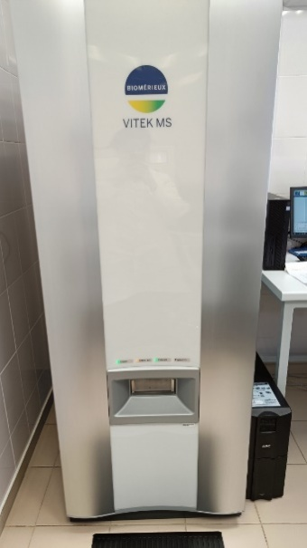
После загрузки слайда, в масс-спектрометре создается вакуум. Спустя несколько минут система начинает анализировать материал, подбирая спектр белков соответствующий каждому отдельному исследуемому микроорганизму. В конце исследования мы получаем цифровой отчет о видах бактерий или грибов, обнаруженных в нанесенных колониях.
Рисунок 6 - масс-спектрометр Vitek MS

ДЕНЬ 5 (26.04.2024)
Техника посева. Посев микроорганизма на питательные среды.

Микробиологическое исследование состоит из 3-х основных этапов.
Первым этапом является сбор исследуемого материала и посев его на питательные среды. Затем необходимым условием является выделение чистых культур микроорганизмов, культивирование и изучение их свойств. Чистыми называют культуры, состоящие из микроорганизмов одного вида. Они нужны при диагностике инфекционных болезней, для определения видовой и типовой принадлежности микробов, в исследовательской работе, для получения продуктов жизнедеятельности микробов (токсинов, антибиотиков, вакцин и т. п.). Для культивирования микроорганизмов используют различные методы посевов, различные способы забора материала для исследования. Техника посевов является основополагающим умением специалиста-бактериолога.
Методы микробиологических исследований
- Микроскопический (изучение морфологических свойств под микроскопом);
- Бактериоскопический (посевы на питательные среды и изучение культуральных и биохимических);
- Биологический (заражение животных);
- Серологический.
Посев микроорганизмов на питательные среды
- Бактериальной петлей;
- Шпателем;
- Пипеткой;
- Методом отпечатка.
Все манипуляции с микроорганизмами осуществляют с помощью стерильных инструментов вблизи пламени горелки в боксе или ламинарном боксе. Окна и двери должны быть закрыты. Во время посевов нельзя разговаривать и ходить по лаборатории. Металлическую бактериологическую петлю перед использованием, после каждой манипуляции и по окончании работы стерилизуют путем прокаливания в пламени горелки.

ДЕНЬ 6 (27.04.2024)
Изучение культуральных и морфологических свойств.

Приступая к работе, лаборант должен надеть маску, халат, перчатки и сменную обувь. Обязаны осмотреть и привести в порядок свое рабочее место, освободить его от ненужных для работы предметов. Перед работой необходимо проверить исправность оборудования, рубильников, наличие заземления и прочее.
Для идентификации культур выделенных микробов их подвергают детальному изучению. Характеристика данного микроорганизма складывается из морфологических, культуральных, биохимических и серологических признаков, которые позволяют его идентифицировать, т. е. определить его природу.
Морфологические свойства
Определяются путем бактериоскопии окрашенных мазков и изучения микробов в живом виде (висячая капля). При микроскопировании обращают внимание на форму микроба, его расположение, величину, наличие спор, капсул, отношение к методам окраски.
Культуральные свойства
Так как бактериоскопически не всегда удается определить вид микроба, то следующим этапом является бактериологическое исследование, т. е. изучение роста микробов на питательных средах.
Характеристика роста бактерий на плотных и жидких средах
При изучении колоний макроскопически (невооруженным глазом) различают ее величину, форму, цвет, прозрачность, характер поверхности. По величине различают колонии мелкие, т. е. 1—3 мм, средние — 2—4 мм, крупные — 4—6 мм и более в диаметре.
По форме
Колонии бывают круглые, имеющие резко очерченные контуры. Колонии с нервными неправильными краями, ризоидные, т. е. напоминающие переплетенные корни дерева, и гирозные, состоящие из переплетенных валиков, похожие на извилины мозга. Колонии могут быть плоскими, приподнятыми и куполообразными.
Цвет колоний
Может быть разнообразным: серовато-белым, желтым, оранжевым, красным и т. д.
По прозрачности
Колонии различают просвечивающие, т. е. такие, через которые виден контур предметов, и непрозрачные (мутные), которые света не пропускают.
Поверхность
Колонии может быть гладкая, морщинистая, блестящая, тусклая, влажная, сухая, слизистая.
Рост микробов на скошенном агаре
На скошенном агаре рост изучают невооруженным глазом и отмечают те же характерные особенности, что и при исследовании колоний. Следует различать рост пышный, скудный и умеренный; непрозрачный, прозрачный и полупрозрачный; влажный, матовый и сухой; бесцветный, серовато-белый или с наличием пигмента.
Рост при посеве уколом в столбик среды
При росте по ходу укола в столбике агара обычно наблюдается форма роста по Линии укола. Она, может быть, нитевидная с боковыми разветвлениями или без них и четкообразная. При росте на желатине отмечают еще наличие или отсутствие разжижения. Если наблюдаются разжижение, то характер его может быть различным: кратерообразное разжижение, воронкообразное и послойное, т. е. идущее сверху, горизонтально, по направлению вниз. Методом посева уколом в столбик питательной среды можно определить подвижность бактерий. Для этого исследуемую культуру засевают в столбик полужидкой питательной среды. Посев ставят в термостат на 24 часа. Если бактерии не имеют жгутиков, то рост будет только вдоль линии укола или в виде пальцеобразных выростов. У подвижных бактерий рост — диффузный, по всей толщине питательной среды.

ДЕНЬ 7 (29.04.2024)
Методический день
Самостоятельное изучение серологических реакций: РА

Серологический метод исследования проводится с помощью серологических реакций invitro (вне организма). Используя этот метод, можно определить неизвестное антитело при взаимодействии с известным антигеном, и наоборот. Серологические реакции применяют для быстрой диагностики инфекционных заболеваний. Серологическая реакция - реакция взаимодействие между антигеном и антителом, протекают в 2 фазы:

1 фаза специфическая - образование комплекса антигена соответствующему ему антитела. Видимого изменения в этой фазе не происходит, но образовавшиеся в комплекс становится чувствительным к неспецифическим факторам, находящимися в среде.

2 фаза неспецифическая - специфическим комплекс антиген-антитело взаимодействует с неспецифическими факторами среды, в которой происходит реакция. Результат их взаимодействия может быть видим невооруженным глазом (склеивание). Иногда эти видимые изменения отсутствуют.

Реакция агглютинация:
Реакция агглютинация (РА) — это склеивание и выпадение в осадок микробов или других клеток под действием антител в присутствии электролита (изотонического раствора натрия хлорида). Образовавшийся осадок называют агглютинатом. Для реакции необходимы:
- Антитела (агглютинины) - находятся в сыворотке больного или в иммунной сыворотке.
- Антиген - взвесь живых или убитых микроорганизмов, эритроцитов или других клеток.
- Изотонический раствор.
Реакцию агглютинации для серодиагностики широко применяют при брюшном тифе, паратифах (реакция Видаля), бруцеллезе (реакция Райта) и др. Антителом при этом является сыворотка больного, а антигеном - известный микроб.
При идентификации микробов или других клеток антигеном служит их взвесь, а антителом - известная иммунная сыворотка. Эту реакцию широко применяют при диагностике кишечных инфекций, коклюша и др.
Подготовка ингредиентов: 1) получение сыворотки; 2) приготовление антигена.
Взвесь живых микробов должна быть гомогенной и соответствовать (в 1 мл) примерно 30 ед. мутности по оптическому стандарту ГИСК. Для ее приготовления обычно используют 24-часовую культуру, выращенную на скошенном агаре. Культуру смывают 3-4 мл изотонического раствора, переносят в стерильную пробирку, определяют ее густоту и, если нужно, разводят.
Применение взвеси убитых микробов - диагностикумов - облегчает работу и делает ее безопасной. Обычно пользуются диагностикумами, приготовленными на производстве.
Постановка реакции. Существует два метода проведения этой реакции: реакция агглютинации на стекле (рис.7) (иногда ее называют ориентировочной) и развернутая реакция агглютинации (в пробирках).
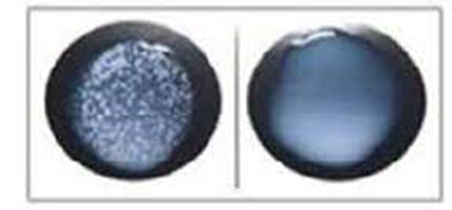
Рисунок 7 - реакция агглютинации на стекле

ДЕНЬ 8 (30.04.2024)
Методический день
Самостоятельное изучение серологических реакций: РП

В реакции преципитации происходит выпадение в осадок специфического иммунного комплекса, состоящего из растворимого антигена (лизата, экстракта, гаптена) и специфического антитела в присутствии электролитов.
Образующееся в результате этой реакции мутное кольцо или осадок называют преципитатом. От реакции агглютинации эта реакция в основном отличается размером частиц антигена.
Реакцию преципитации обычно применяют для определения антигена при диагностике ряда инфекций (сибирская язва, менингит и др.); в судебной медицине - для определения видовой принадлежности крови, спермы и др.; в санитарно-гигиенических исследованиях - при установлении фальсификации продуктов; с ее помощью определяют филогенетическое родство животных и растений.
Для реакции необходимы:
- Антитела (преципитины) - иммунная сыворотка с высоким титром антител (не ниже 1:100000). Титр преципитирующей сыворотки устанавливают по наибольшему разведению антигена, с которым она дает реакцию. Сыворотку обычно применяют неразведенной или в разведении 1:5 - 1:10.
- Антиген - растворенные вещества белковой или липоиднополисахаридной природы (полные антигены и гаптены).
- Изотонический раствор.
Основные методы проведения реакции преципитации: реакция кольцепреципитации и реакция преципитации в агаре (геле).
Все компоненты, участвующие в реакции преципитации, должны быть совершенно прозрачными.
Реакция преципитации в агаре (геле)
Особенность реакции в том, что взаимодействие антигена и антитела происходит в плотной среде, т. е. в геле. Образующийся преципитат дает в толще среды мутную полосу. Отсутствие полосы свидетельствует о несоответствии компонентов реакции. Эту реакцию широко применяют при медико-биологических исследованиях, в частности при изучении токсинообразования у возбудителя дифтерии.
Методика определения
В чашки Петри разливают растопленный и охлажденный до 50°С агар Мартена рН 7,8 (на агаре Мартена лучше продуцируется экзотоксин). Количество агара в чашке должно быть не более 12-15 мл, чтобы сохранить прозрачность, - в толстом слое линии преципитации плохо видны. После застывания агара накладывают полоску стерильной фильтровальной бумаги, смоченной противодифтерийной антитоксической сывороткой.
Испытуемую культуру засевают «бляшками». Посев производят петлёй. Диаметр бляшек 0,8-1,0 см. Расстояние бляшек от края полосок бумаги 0,5-0,7 см, между двумя бляшками испытуемой культуры засевают бляшки заведомо токсигенного штамма.
Приготовление полосок бумаги
Из фильтровальной бумаги нарезают полоски размером 1,5x8 см, заворачивают по несколько штук в бумагу и стерилизуют в автоклаве при температуре 120 °С в течение 30 мин. Перед постановкой опыта стерильным пинцетом вынимают одну полоску, укладывают ее в стерильную чашку Петри и смачивают противодифтерийной антитоксической сывороткой. Бумажку смачивают 0,25 мл сыворотки и помещают на поверхность среды. Затем делают посевы, указанным выше способом. Все посевы ставят в термостат. Учет результатов производят через 18-24ч. и 48 ч. Вынимают посевы из термостата, учитывают результат.

Учет результатов
Испытуемую культуру считают токсигенной, если линии преципитации четкие и сливаются с линиями преципитации контрольного (токсигенного) штамма. Если линии преципитации перекрещиваются с линиями контрольного штамма или отсутствуют, выделенную культуру считают нетоксигенной.

ДЕНЬ 9 (01.05.2024)
Методический день
Реакция иммунофлюоресценции.
В реакции иммунофлюоресценсии (рис.8) (РИФ) используют люминесцентную микроскопию для серологических исследований. Реакция основана на том, что иммунные сыворотки, к которым химическим путем присоединены флюорохромы, при взаимодействии с соответствующими антигенами образуют специфический светящийся комплекс, видимый в люминесцентном микроскопе. Такие сыворотки называют люминесцирующими. Метод высокочувствителен, прост, не требует выделения чистой культуры (можно обнаружить микроорганизмы непосредственно в материале от больного: кале при холере, мокроте при коклюше, мозговой ткани при бешенстве). Результат можно получить через полчаса после нанесения на препарат люминесцирующей сыворотки. Поэтому РИФ широко применяют при экспрессе (ускоренной) диагностики ряда инфекций.
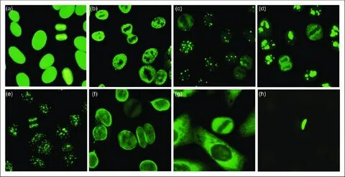
Рисунок 8 - реакиця иммунофлюоресценции

ДЕНЬ10 (02.05.2024)
Реакция связывания комплемента.

Реакция связывания комплемента (РСК) основана на том, что специфический комплекс антиген - антитело всегда адсорбирует на себе (связывает) комплемент.
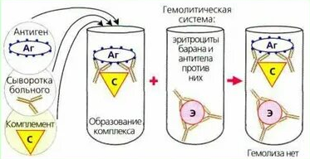
Рисунок 9 - реакция связывания комплемента

Эту реакцию широко применяют при идентификации антигенов и в серодиагностике инфекций, особенно заболеваний, вызванных спирохетами (реакция Вассермана), риккетсиями и вирусами.
РСК - сложная серологическая реакция. В ней участвуют комплемент и две системы антиген - антитело. По существу, это две серологические реакции.
Первая система - основная состоит из антигена и антитела (один известный, другой нет). К ней добавляют определенное количество комплемента. При соответствии антигена и антитела этой системы они соединятся и свяжут комплемент. Образовавшийся комплекс мелкодисперсный и не виден.
Об образовании этого комплекса узнают с помощью второй системы гемолитической или индикаторной. В нее входят эритроциты барана (антиген) и соответствующая им гемолитическая сыворотка (антитело), т. е. готовый иммунный комплекс. В этой системе лизис эритроцитов может произойти только в присутствии комплемента. Если комплемент связан первой системой (при соответствии в ней антигена и антитела), то во второй системе гемолиза не будет - так как нет свободного комплемента.
Отсутствие гемолиза (содержимое пробирки мутное или на дне ее осадок эритроцитов) регистрируют как положительный результат РСК.
Компоненты реакции связывания комплемента:
  - Антиген - обычно лизат, экстракт, гаптен; взвесь микроорганизмов
  - Антитело - сыворотка больного
  - Комплемент - сыворотка морских свинок
  - Антиген - эритроциты барана
  - Антитело - гемолизин к эритроцитам барана
  - Изотонический раствор

Подготовка ингредиентов
1. Гемолитическая сыворотка (гемолизин). Сыворотку разводят в 3 раза меньше ее титра. Готовят общее разведение сыворотки для всего опыта; объем которого определяют, умножив объем сыворотки в одной пробирке на число пробирок, немного превышающее число их в опыте.
2. Эритроциты барана. Готовят 3% взвесь отмытых эритроцитов барана на все количество пробирок в опыте.
Для приготовления гемолитической системы за 30 мин до внесения ее в опыт смешивают равные объемы разведенного гемолизина и взвеси эритроцитов, приливая сыворотку к эритроцитам, тщательно перемешивают и инкубируют 30 мин при 37° С (сенсибилизируют).
3. Комплемент обычно разводят 1:10. Перед каждым опытом его обязательно титруют. Титр комплемента — это его наименьшее количество, при добавлении которого к гемолитической системе происходит полный гемолиз в течение 1 ч при 37° С.
Учет результатов. В контролях не должно быть даже следов гемолиза, так как в одном из них нет комплемента, в другом - гемолизина. Контроли свидетельствуют об отсутствии у компонентов реакции гемотоксичности (способности спонтанно лизировать эритроциты).
ДЕНЬ11 (03.05.2024)
Реакция непрямой (пассивной) гемагглютинации (РНГА, РПГА)
Реакция ставится:
- Для обнаружения полисахаридов, белков, экстрактов бактерий и других высокодисперсных веществ, риккетсий и вирусов, комплексы которых с агглютининами в обычных РА увидеть не удается;
- Для выявления антител в сыворотках больных к этим высокодисперсным веществам и мельчайшим микроорганизмам.
Под непрямой, или пассивной, агглютинацией понимают реакцию, в которой антитела взаимодействуют с антигенами, предварительно адсорбированными на инертных частицах (латекс, целлюлоза, полистирол, оксид бария и др. или эритроциты барана, I (0)-группы крови человека)
В реакции пассивной гемагглютинации (РПГА) в качестве носителя используют эритроциты. Нагруженные антигеном эритроциты склеиваются в присутствии специфических антител к данному антигену и выпадают в осадок. Сенсибилизированные антигеном эритроциты используют в РПГА как эритроцитарный диагностикум для обнаружения антител (серодиагностика). Если нагрузить эритроциты антителами (эритроцитарный антительный диагностикум), то можно применять для выявления антигенов.
Постановка. В лунках полистироловых планшетов готовят ряд последовательных разведений сыворотки. В предпоследнюю лунку вносят - 0,5 мл заведомо положительной сыворотки и в последнюю 0,5 мл физиологического раствора (контроли). Затем во все лунки добавляют по 0,1 мл разведенного эритроцитарного диагностикума, встряхивают и помещают в термостат на 2 ч.
Учет
В положительном случае эритроциты оседают на дне лунки в виде ровного слоя клеток со складчатым или зазубренным краем (перевернутый зонтик), в отрицательном - оседают в виде пуговки или колечка (рис.10).
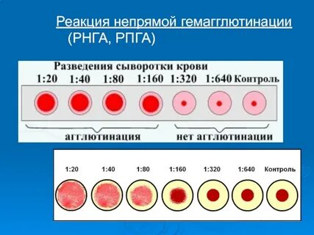
Рисунок 10 - реакция непрямой (прямой) гемагглютинации

ДЕНЬ 12 (04.05.2024)
Постановка антибиотикограммы диско-диффузным методом.

После посева микробной взвеси методом газона на МПА, производят установку дисков, пропитанных антибиотиком. Для этого подбираются определенные комплектации антибиотиков для различных групп бактерий (рис.11). Это делается для выявления резистентности или чувствительности микроорганизма.
Рисунок 11 - комплект антибиотиков

На следующий день с помощью специального аппарата Adagio производят учет результатов антибиотикограммы (рис.12). Чашка с дисками помещается в специальный отсек, аппарат сканирует отрицательный рост колоний, замеряет их диаметр, автоматически определяет какие диски были установлены. Результаты сканирования видны на экране. По диаметру «пустоты» вокруг диска аппарат выдает результат о резистентности или чувствительности к какому-либо антибиотику.
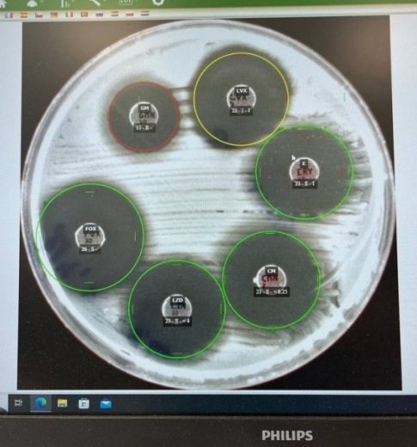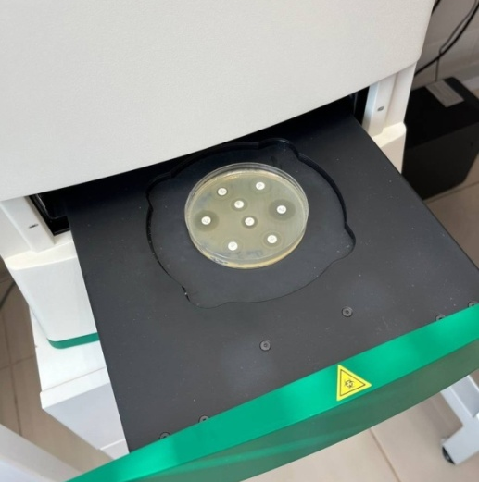
Рисунок 12 - учет результатов аппаратом Adagio
ДЕНЬ 13 (06.05.2024)
Сахаролитические, протеолитические, гемолитические активности.

Сахаралитические свойства
Т. е. способность расщеплять сахара и многоатомные спирты с образованием кислоты или кислоты и газа, изучают на средах Гисса, которые содержат тот или иной углевод и индикатор. Под действием образующейся при расщеплении углевода кислоты индикатор изменяет окраску среды. Поэтому эти среды названы «пестрый ряд» (рис.13). Кроме того, сахаролитическую активность изучают на средах Эндо, ЭМС, Плоскирева. Микроорганизмы, сбраживая до кислоты находящийся в этих средах молочный сахар (лактозу), образуют окрашенные колонии - кислота изменяет цвет имеющегося в среде индикатора. Колонии микробов, не ферментирующих лактозу, бесцветны. Молоко при росте микробов, сбраживающих лактозу, свертывается. При росте микроорганизмов, образующих амилазу, на средах с растворимым крахмалом происходит его расщепление. Об этом узнают, прибавив к культуре несколько капель раствора Люголя - цвет среды не изменяется. Нерасщепленный крахмал дает с этим раствором синее окрашивание.
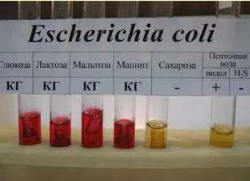
Рисунок 13 - пестрый ряд

Протеолитические свойства
Для выявления протеолитических ферментов (рис.14) исследуемую культуру микроба засевают в питательную среду, содержащую тот или иной белок. Чаще всего для этой цели применяют желатин, реже — свернутую лошадиную сыворотку, коагулированный яичный белок, молоко или кусочки вареного мяса.
Протеолитическая активность одного и того же микроба при определении ее на разных питательных средах будет проявляться неодинаково, что обусловлено специфичностью ферментов. Поэтому для разных видов микробов рекомендуют питательные среды различного состава.
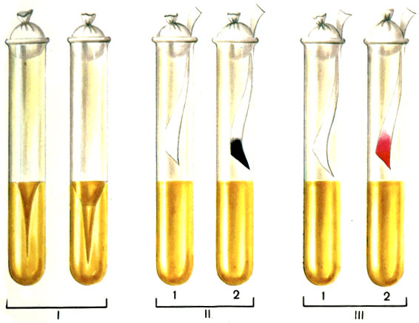
Рисунок 14 - протеолитические свойства

Гемолитические свойства
Проводят с целью определения вида и для дифференциации от непатогенных микробов на кровяном агаре. При наличии у микроба гемотоксина вокруг колонии образуется зона гемолиза (рис.15). Различают альфа-гемолиз, при котором вокруг колонии наблюдают непрозрачную зеленоватую зону, свидетельствующую о неполном расщеплении гемоглобина эритроцитов, и бета-гемолиз, характеризующийся полным растворением эритроцитов, зона вокруг колонии прозрачная.
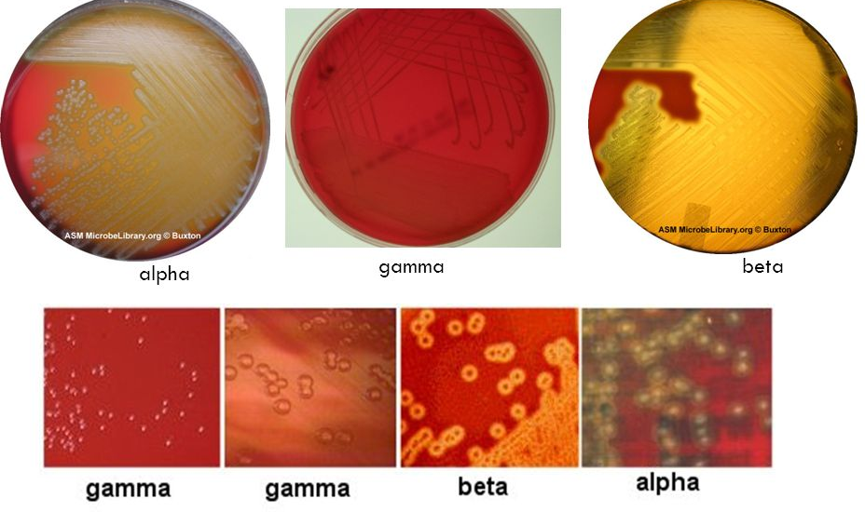
Рисунок 15 - примеры вариатов гемолиза

ДЕНЬ 14 (07.05.2024)
Исследование капельных инфекций

В помещение для исследования капельных инфекций поступают направления на исследование микрофлоры и грибов в мокроте, плевральной жидкости. Материал поступает в пластиковых контейнерах вместе с направлениями и присвоенными штрих-кодами. Перед посевом материала его необходимо разбавить физиологическим раствором в соотношении 1:10 (1 часть мокроты и 10 частей физ. р-ра). Исследуемую жидкость необходимо гомогенизировать в банке с бусами в течение 20 минут. Из полученной эмульсии готовят десятикратные последовательные разведения. Посев производят стерильным шпателем. Строго один шпатель на один материал, далее использованный инструмент сразу помещается в дез. раствор.

Перед посевом всем чашкам присваиваются внутрилабораторные номера по порядку. Посев производят в чашки со средами Эндо, кровяной агар, Сабуро и ЖСА. Чашки Сабуро и ЖСА делят по секторам. В чашку с кровяным агаром далее ставят диски с антибиотиками оптохином и линкомицином. Затем все посевы отправляются в термостат для роста колоний. Все результаты роста на следующий день передаются врачу-бактериологу для определения результатов, выделения подозрительных колоний. На следующий день производят посев микробной взвеси газоном и постановку комплекта антибиотиков диско-диффузным методом. Колонии грибов пересеваются на специальные хромогенные среды.

ДЕНЬ 15 (08.05.2024)
Дисбактериоз.
Дисбактериоз– это любые количественные или качественные изменения типичной для данного биотопа нормальной микрофлоры человека, возникающие в результате воздействия на макро– или микроорганизм различных неблагоприятных факторов.
Микробиологическими показателями дисбактериоза служат
- Снижение численности одного или нескольких постоянных видов;
- Потеря бактериями тех или иных признаков или приобретение новых;
- Повышение численности транзиторных видов;
- Появление новых, несвойственных данному биотопу видов;
- Ослабление антагонистической активности нормальной микрофлоры.
Причинами развития дисбактериоза могут быть
      - Антибиотико– и химиотерапия;
      - Тяжелые инфекции;
      - Тяжелые соматические заболевания;
      - Гормонотерапия;
      - Лучевые воздействия;
      - Токсические факторы;
      - Дефицит витаминов.
Фазы дисбактериоза
    - Компенсированная, когда дисбактериоз не сопровождается какими-либо клиническими проявлениями;
    - Субкомпенсированная, когда в результате дисбаланса нормальной микрофлоры возникают локальные воспалительные изменения;
    - Декомпенсированная, при которой происходит генерализация процесса с возникновением метастатических воспалительных очагов.
Лабораторная диагностика дисбактериоза
Основной метод – бактериологическое исследование. При этом в оценке его результатов превалируют количественные показатели.
Дополнительный метод – хроматография спектра жирных кислот в исследуемом материале. Каждому роду соответствует свой спектр жирных кислот.
Коррекция дисбактериоза
  - Устранение причины;
  - Использование эубиотиков и пробиотиков.
Эубиотики – это препараты, содержащие живые бактерициногенные штаммы нормальной микрофлоры (колибактерин, бифидумбактерин, бификол и др.).
Пробиотики – это вещества немикробного происхождения и продукты питания, содержащие добавки, стимулирующие собственную нормальную микрофлору.
Стимулирующие вещества – олигосахариды, гидролизат казеина, муцин, молочная сыворотка, лактоферин, пищевые волокна.
Конкретная комбинация бактерий называется микрофлорой
Понятно, что бывает микрофлора носоглотки, микрофлора кишечника, микрофлора влагалища и т. п.
Нормальный (оптимальный для поддержания здоровья данного организма) количественный и качественный состав микрофлоры называется эубиозом.
Изменение нормального для данного организма состава и количественных значений микрофлоры называется дисбактериозом. Говоря другими словами, дисбактериоз — это нарушение состава и свойств микрофлоры.
Из приведенного определения вполне понятно, что возникнуть дисбактериоз может где угодно — опять-таки и в носоглотке, и в кишечнике, и во влагалище.
ДЕНЬ 16 (09.05.2024)
Методический день
Санитарно-бактериологическое исследование воздуха.
Санитарно-микробиологическое исследование воздуха – это комплекс мероприятий в рамках экологических изысканий по отбору проб воздушной среды в исследуемом помещении и проведению их анализа на предмет наличия инфекционных агентов, условных и безусловных патогенов – бактерий, вирусов, спор грибков и плесени.
Санитарно–бактериологическое исследование воздуха и безопастность воздуха в эпидемиологическом отношении определяется соответствием его нормативам Сан Пин 2.1.6. 9-18-2002 «Гигиенические требования к охране атмосферного воздуха населенных пунктов».
Методы микробиологического исследования воздуха подразделяют на седиментационные и аспирационные. Наиболее простым является седиментационный метод Коха: стерильные чашки Петри с плотной питательной средой открывают в местах отбора проб воздуха и выдерживают в течение определенного времени (5-30 мин), после чего закрывают и термостатируют. По количеству выросших колоний подсчитывают микробное число воздуха. Для определения патогенных стафилококков берут чашки с желточно-солевым агаром и выдерживают 15 минут, для определения стрептококков используют чашки с кровяным агаром, для определения плесневых и дрожжевых грибов – среду Сабуро, для определения грамотрицательных неферментирующих бактерий – чашки с МПА или ЦПХ-агаром, выдерживают открытыми 2 часа. После экспозиции чашки закрывают, переворачивают, помещают в термостат и инкубируют при температуре 37⁰С в течение 24 часов. После инкубации проводят учет количества выросших колоний микроорганизмов и при необходимости проводят идентификацию до рода и вида. Наиболее точными являются аспирационные методы исследования воздуха, основанные на фильтрации или аспирации (просасывании) воздуха через специальные фильтры, жидкости, порошки, адсорбирующие микрофлору.
Отбор проб воздуха в помещениях стационара производят на уровне дыхания лежащего больного или на высоте рабочего стола.
Количество микробов в воздухе варьирует в широких диапазонах – от нескольких бактерий до десятков тысяч в 1 м³. В 1 г пыли может содержаться до 1млн бактерий. Большое значение имеет чистота воздуха в операционных, реанимационных и перевязочных отделениях хирургического стационара. Общее количество микробов в операционных до операции не должно превышать 500 в 1 м³, а после операции – 100 в 1 м³.
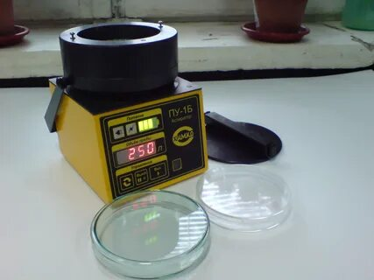
Рисунок 16 - аспиратор ПУ-1Б
Аспиратор ПУ-1Б (рис.16) предназначен для автоматического отбора проб биологических аэрозолей при проведении санитарного контроля воздуха различных помещений и атмосферного воздуха.
Аспиратор ПУ-1Б обеспечивает отбор проб аэрозолей на плотную питательную среду импакционным осаждением (обьемы от 50 до 1000 л, чашки Петри 90 и 100 мм).
Отобранные пробы анализируются в лабораторных условиях с применением стандартных методик.
Первый день исследования
Отобранные пробы помещают в термостат при 37° С на 24 ч.
Второй день исследования
Чашку вынимают из термостата и производят подсчет колоний. Бактериальное загрязнение воздуха выражается общим числом микробов в 1 м³ его.
Расчет; Например, за 10 мин пропущено 120 л воздуха, на поверхности выросло 100 колоний.
Число микробов в 1 м воздуха = (100×1000)/120= 833
Для определения золотистого стафилококка забор производят на желточно-солевой агар. Чашки с посевами инкубируют в термостате при 37° С в течение 24 ч и 24 ч выдерживают при комнатной температуре для выявления пигмента. Колонии, подозрительные на S. aureus, подлежат дальнейшей идентификации.
В детских учреждениях воздух проверяют на наличие сальмонелл. Для этого воздух засевают в чашку со средой висмут-сульфитный агар.
Выявление патогенных бактерий и вирусов в воздухе закрытых помещений проводят по эпидемиологическим показаниям.

ДЕНЬ 17 (10.05.2024)
Методический день
Санитарно-бактериологическое исследование смывов
В зависимости от цели исследования определяют:
  - Наличие БГКП;
  - Наличие S. aureus;
  - Общее количество бактерий.
Отбор проб
Взятие проб осуществляют методом смывов. Используют ватные тампоны или салфеткой 5*5 см, которые захватывают стерильным пинцетом. Тампоны и салфетки увлажняют, помещая их в пробки с 2 мл изотонического раствора натрия хлорида.
Смывы с рук
Начинают с левой руки, с участков меньшей загрязненности – протирают тыльную сторону руки от кисти к пальцам, затем ладонную сторону, между пальцами и под ногтевым ложем. Этим же тампоном в такой же последовательности производят смывы с правой руки.
Смывы с предметов обихода
Исследуемые участки ограничивают рамкой трафарета площадью 50*50 или 100*100 см2. Трафарет изготовляют из проволоки и перед употреблением прожигают над пламенем горелки.
Посев
    - Для выявления мезофильных аэробов проводят посев 2 см3 взятых проб в 2 пробки с 5 – 6 мл бульона 1% глюкозой. Посевы инкубируют при 37℃ в течение 5 дней, ежедневно наблюдая за появлением роста. При наличии роста делают мазки, окрашивают по Граму.
Для выявления мезофильных анаэробов по 2 см3 исследуемого материала засевают в 2 пробирки с10 – 13 см3 среды Тароцци, предварительно подогретой на водяной бане в течение 20 минут, и быстро охлажденной до 40℃. Посевы помещают в термостат при 37℃ на 5 суток. При наличии роста со дна пробирки берут материал, делают мазки и ставят пробу на каталазу. Если в мазках обнаружены грамположительные микробы, а каталазная проба отрицательная, то 2 мл полученной культуры переносят на чашку Петри и заливают агаром с 1% глюкозы. На застывшую поверхность агара накладывают стерильное предметное стекло так, чтобы под ним не было пузырьков воздуха. Чашку в перевернутом виде инкубируют при 37℃ 48 часов. При появлении под стеклом роста бактерий или разрывов в агаре, отступающих на 3 – 4 мм от края стекла, считают, что в посеве присутствуют анаэробы.

ДЕНЬ 18 (11.05.2024)
Микробиологическое исследование крови на стерильность.

Анализ крови на стерильность – это микробиологическое исследование, которое проверяет образцы на наличие болезнетворных микробов. Биологический материал помещают в специальный контейнер с питательной средой. Посев пробы обеспечивает рост анаэробных и аэробных микроорганизмов (грибов и бактерий). Анализ культуры крови часто используется для диагностики инфекций и определения попадания патогенных микроорганизмов в кровоток.
Диагностика сепсиса и бактериемии (фунгемии), заключающаяся в посеве пробы крови пациента в питательные среды, обеспечивающие рост аэробных и анаэроных микроорганизмов — бактерий и грибов. Микробиологическое исследование крови проводят при пневмонии, инфекционном эндокардите, остеомиелите, менингите, инфекциях мочеполовых путей, тогда, когда возможно проникновение микроорганизмов в кровяное русло.
Забор материала
Осуществляется в коммерческие флаконы с питательной средой для исследования на анализаторе BacT/ALERT (рис.17). Питательные среды имеют высокое качество, специально адаптированы для исследования образцов после начала антимикробной терапии, а также педиатрических образцов. Питательные среды хранятся во флаконах, изготовленных из ударопрочного пластика. В дно флакона встроен колориметрический сенсор. При росте микроорганизмов во флаконе выделяется углекислый газ, под действием которого сенсор меняет цвет. Изменение цвета регистрируется прибором. Такие флаконы обеспечивают быстрое и точное определение наличия микроорганизмов в крови.
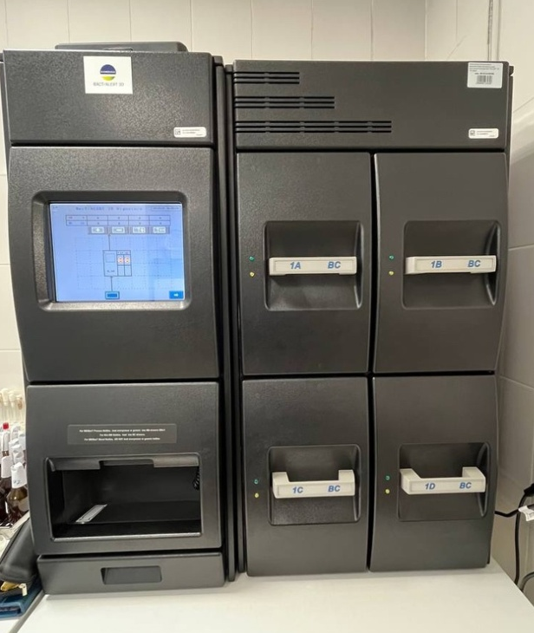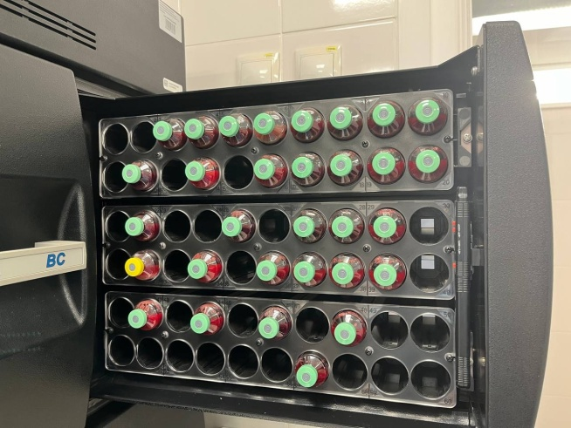
Рисунок 17 - BacT/ALERT

Многопараметрические алгоритмы позволяют зарегистрировать микробный рост в максимально ранние сроки, даже при условии отсроченной загрузки флаконов в прибор. При отсутствии роста во флаконах в течение 5 суток выдают отрицательный ответ. При наличии роста проводится идентификация микроорганизмов, которая осуществляется на молекулярном уровне с помощью прибора масс-спектрометр Vitek-MS. Идентификация происходит по рибосомальным белкам, которые являются уникальными маркерами каждого микроорганизма. Биоинформационное программное обеспечение сопоставляет получаемые результаты с обширной базой данных, обеспечивает надежную и точную идентификацию.
Подготовка
Сбор образца: забор материала осуществляется в коммерческие флаконы (рис.18) для анализатора BacT/ALERT.
Правила отбора: 1. При заборе крови необходимо максимально исключить возможную контаминацию. Частоту контаминации эффективнее всего можно снизить путем строгого соблюдения правил гигиены при обработке рук и оптимальной практике взятия крови, особенно на стадиях антисептической обработки кожи, венепункции и переноса образца во флаконы для посева.
2. Забор крови проводят перед началом подъема температуры или на высоте лихорадки. При острых инфекциях — перед началом антимикробной терапии путем пункции 2 различных вен с интервалом в 10-30 минут. При подострых инфекциях- 3 пробы крови, полученные в течение 24 часов (2 последовательно, 3-я через 1 час или позже), максимально возможного объема. На фоне антимикробной терапии — во время наименьшей концентрации препаратов в интервале дозирования.
3. Каждая проба крови должна инокулироваться в 2 флакона: аэробный и анаэробный. Объем крови, рекомендуемый для отбора в один флакон для посева, составляет от 8 до 10 мл. Для культивирования образцов детской крови в случае малого объема образца (1-3 мл) используются специальные педиатрические флаконы. Хранение и транспортировка: флаконы с кровью до поступления в лабораторию хранить при комнатной температуре.
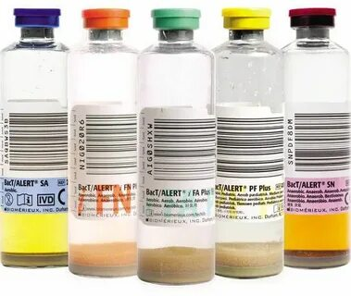
Рисунок 18 - коммерческие флаконы

ДЕНЬ 19 (13.05.2024)
Микробиологическое исследование аутопсийного материала.

Материалом для микробиологического исследования при аутопсии служат:
- кровь;
- спинномозговая жидкость;
- кусочки органов и тканей;
- гной;
- желчь
Конкретный выбор объектов исследования определяется предполагаемым диагнозом, основанным на клинических проявлениях болезни.
Взятие материала для исследования должно осуществляться в максимально короткие сроки после наступления смерти (не позднее 12 часов, даже при хранении трупа при пониженной температуре).
Для посева используют среды ЖСА, Кровяной агар, Сабуро, Эндо (рис.19).
Рисунок 19 - посев на кровяной агар

ДЕНЬ 20 (14.05.2024)
Утилизация отработанного материала.

СанПиН 2.1.3684-21 «Санитарно – эпидемиологические требования к обращению с отходами». Медицинские отходы в зависимости от степени их эпидемиологической, токсикологической и радиационной опасности, а также негативного воздействия на среду обитания подразделяются на пять классов опасности (рис.20):
Класс опасности | Характеристика отходов | Критерии опасности
Класс А | Эпидемиологически безопасные отходы, приближенные по составу к ТБО | Отсутствие в составе отходов возбудителей инфекционных заболеваний
Класс Б | Эпидемиологически опасные | Инфицирование (возможность инфицирования) отходов м/о 3, 4 групп патогенности, а также контакт с биологическими жидкостями
Класс В | Чрезвычайно эпидемиологически опасные | Инфицирование отходов микроорганизмами 1, 2 групп патогенности, учреждения туберкулезного профиля
Класс Г | Токсикологически опасные отходы (1-4 классов опасности) | Наличие в составе отходов токсичных веществ
Класс Д | Радиоактивные | Содержание в составе отходов радионуклеидов с превышением уровня, установленным в соответствии с Федеральным законом «Об использовании атомной энергии»

Рисунок 20 - 5 классов отходов

ДЕНЬ 21 (15.05.2024)
Мероприятия при ранениях, контактах с кровью, другими биологическими материалами пациентов.

Любое повреждение кожи, слизистых, загрязнение их биологическими материалами пациентов должно квалифицироваться как возможный контакт с материалом, содержащим ВИЧ или другой агент инфекционного заболевания.
Если контакт с кровью или другими жидкостями произошел с нарушением целостности кожных покровов (укол, порез), пострадавший должен;
- снять перчатки рабочей поверхностью внутрь;
- выдавить кровь из раны;
- поврежденное место обработать одним из дезинфектантов (70% спирт, 5% настойка йода при порезах, 3% раствор перекиси водорода при уколах и др.);
- руки вымыть под проточной водой с мылом, а затем протереть спиртом 70%;
- на рану наложить пластырь, надеть напальчники;
- при необходимости продолжить работу, надеть новые перчатки.
В случае загрязнения кровью или другой биологической жидкостью без повреждения кожи
- обработать кожу одним из дезинфектантов (70% спиртом, 3% перекисью водорода, 3% раствором хлорамина и др.);
- обработанное место вымыть водой с мылом и повторно обработать спиртом
При попадании биоматериала на слизистые оболочки
- полость рта прополоскать 70% спиртом;
- в полость носа закапать 20-30% раствором альбуцида;
- глаза промыть водой, закапать 20-30% раствор альбуцида.
- При попадании биоматериала на халат, одежду, обувь:
- обеззараживаются перчатки перед снятием одежды;
- при незначительных загрязнениях биологической жидкостью одежда снимается и помещается в пластиковый пакет и направляется в прачечную без предварительной обработки, дезинфекции;
- при значительном загрязнении одежда замачивается в одном из дезинфектантов (кроме 6% перекиси водорода и нейтрального гидрохлорида кальция, который разрушает ткани);
- личная одежда, загрязненная биологической жидкостью, подвергается стирке в горячей воде 70°С с моющим средством;
- кожа рук и других участков тела под местом загрязненной одежды протирается 70% спиртом, затем промывается с мылом и повторно протирается спиртом;
- загрязненная обувь двукратно протирается ветошью, смоченной в растворе одного из дезинфицирующих средств.
Аптечка для экстренной медицинской помощи
Для оказания экстренной медицинской помощи при аварийной ситуации, сопровождающейся нарушением целостности кожных покровов, попаданием биологического материала на слизистые на рабочем месте, необходимо иметь аптечку со следующим набором предметов и медикаментов:
- напальчники (или перчатки),
- лейкопластырь,
- ножницы,
- спирт этиловый 70%,
- альбуцид 20-30%,
- настойка йода 5%,
- перекись водорода 3%.
Предупредительные мероприятия при аварийной ситуации
Наиболее реальная опасность заражения возникает при разрывах и проколах перчаток, что может привести к попаданию зараженного материала на кожу, возможно имеющую микротравмы, и особенно при уколах и порезах. Для снижения вероятности заражения в таких случаях рекомендуется:
1. При подготовке к проведению манипуляции больному с ВИЧ-инфекцией убедиться в целостности аварийной аптечки.
2. Выполнять манипуляции в присутствии второго специалиста, который может в случае разрыва перчаток или пореза продолжить ее выполнение.
3. Обработать кожу ногтевых фаланг йодом перед надеванием перчаток.
4. При попадании зараженного материала на кожу обработать ее 70% раствором спирта, обмыть водой с мылом и повторно обеззаразить 70% раствором спирта.
5. При попадании заразного материала на слизистые оболочки глаз, их немедленно обрабатывают 1% раствором борной кислоты.
6. При попадании на слизистую оболочку носа – обрабатывают 1% раствором протаргола, рот и горло прополаскивают 70% спиртом или 0,05% раствором марганцевокислого калия, или 1% раствором борной кислоты. Не тереть! При уколах и порезах выдавить из ранки кровь и обработать ранку 5% раствором йода.
Рекомендуется профилактический прием антиретровирусного препарата (тимозида) 800 мг/сут в течение 30 дней.
«Аварийная» аптечка должна быть на каждом рабочем месте, 70° этиловый спирт, 5% спиртовой раствор йода, перевязочный материал, 1% раствор борной кислоты, 1% раствор протаргола, марганцовокислый калий и соответствующее количество дистиллированной воды для его разведения 1:10000, и прочее. (Состав аварийной аптечки изложен в Приказе № 297-орг, в приложении 1, пункте 2.) На каждом рабочем месте так же рекомендуется иметь памятку действий медицинского персонала в случае возникновения аварийной ситуации и необходимое количество дезинфицирующих средств.
Проводится оценка степени риска заражения
- высокий риск заражения - при глубоком колющем (иглой) или резаном (скальпель и т.д.) поражении, сопровождающимся кровотечением;
- умеренный риск заражения - при неглубоких поражениях с "капельным" отделением крови
- минимальный риск заражения - при поверхностной травматизации кожи и слизистых или попадании биологических жидкостей на слизистые.
Основная схема при высоком и среднем риске заражениялопиновир/ритоновир по 3 капсулы 2 раза в сутки + зидовудин по 0,3- 2р в сутки + ламивудин по 0,15 - 2 раза в сутки (предпочтительно использовать комбинированную форму зидовудин/ламивудин). При низком риске инфицирования проводится монотерапияазидотимидином, который назначается в дозе 300 мг 2 раза в сутки, в течение 4 недель.
Терапия должна начинаться в течение 24 часов после контакта. Наибольшая эффективность достигается, если профилактика начата в первые два часа после контакта с ВИЧ-вирусом. Назначение терапии после 72 часов с момента контакта считается нецелесообразным. Медицинский работник после эпизода аварийного контакта с источником заражения должен наблюдаться не менее 12 месяцев. Неприкосновенный запас азидотимидина должен быть в лечебных учреждениях тех территорий, где зарегистрированы и находятся под наблюдением ВИЧ-инфицированные лица.
«Акт эпидрасследования» (причины травмы и связь с исполнением служебных обязанностей) на производстве в экстренном порядке (в течение 24 часов) направляется в КГБУЗ Краевой Центр СПИД (факс 212-11-67), где дополнительно оценивается степень риска заражения и решается вопрос о необходимости проведения более агрессивной схемы. Рекомендуется проведение серологического обследования травмированного работника в момент контакта, через 6 недель, 3 месяца, 6 месяцев и 12 месяцев после получения травмы (приказ № 297-орг от 9 07.2001 г.).
В период диспансерного наблюдения после травмы не рекомендуется быть донором и планировать беременность.
При попадании материала на халат, одежду, это место немедленно обрабатывают одним из дезрастворов, потом обеззараживают перчатки, снимают халат, и замачивают в одном из дезрастворов (кроме 6% перекиси водорода, нейтрального гипохлорида кальция).

ДЕНЬ 22 (16.05.2024)
Участие в проведении внутрилабораторного контроля качества лабораторных исследований.

Важным элементом работы микробиологической лаборатории является получение точных и сопоставимых результатов анализов, для чего необходимо осуществлять контроль качества проводимых исследований.
Внутренний контроль качества микробиологических исследований - это комплекс выполняемых лабораторией мероприятий и процедур, направленных на обеспечение и контроль стабильности требуемых условий развития искомого микроорганизма, а также предупреждение неблагоприятного воздействия факторов, возникающих в процессе подготовки, выполнения и оценки результатов анализа, способных повлиять на достоверность результата.
Особенностью санитарно-микробиологических исследований воды является необходимость количественной оценки полученного результата.
Специфика объекта микробиологических исследований, живого микроорганизма, обладающего индивидуальными (родовыми, видовыми, штаммовыми) свойствами и особенностями жизнедеятельности в условиях водной среды, создает независящие от исследователя проблемы в оценке точности количественного результата и обусловливает погрешность микробиологических методов, достигающую сотен процентов.
К наиболее значимым объективным факторам, влияющим на результат анализа, относятся следующие
- Неравномерность распределения микроорганизмов, обусловливающая разброс данных при анализе двух одинаковых объемов одной пробы воды.
- Способность адсорбироваться на взвешенных веществах с образованием трудноразделимых в процессе взбалтывания комплексов, которые при посевах могут регистрироваться как один микроорганизм.
- Влияние сопутствующих микробов-антагонистов, тормозящих развитие искомых микроорганизмов при их наличии в анализируемой пробе воды.Возможное присутствие в исследуемой воде посторонних химических веществ либо образование их соединений с компонентами питательной среды, которые могут угнетать /стимулировать/ рост исследуемых микроорганизмов, а также влиять на изменение видовых биохимических идентификационных признаков.
- Нахождение микроорганизма в "стрессовом" состоянии под воздействием неблагоприятных условий водной среды, в результате которого затормаживается его способность к развитию.
Исходя из этого, основной задачей микробиологических исследований является создание оптимальных условий для развития выделяемого микроорганизма в целях получения надежных, сопоставимых количественных результатов.
Организация внутреннего контроля качества на всех этапах выполнения микробиологического анализа воды является основой получения качественного результата.
Основные направления организации внутреннего контроля качества
  - Контроль за соблюдением требований к условиям проведения анализа: (лабораторные помещения, воздушная среда, температурные режимы инкубации и хранения, режимы дезинфекции и стерилизации и т.д.).
  - Выполнение регламентированных процедур ведения тестовых культур.
  - Контроль качества питательных сред
  - Контроль качества фильтрующих материалов (или далее - фильтров)
  - Контроль качества дистиллированной воды
  - Оценка достоверности качественного результата путем использования заведомо положительных и отрицательных контролей
  - Оценка доверительных границ полученного количественного результата
  - Систематический анализ результатов контрольных процедур в целях совершенствования руководства по качеству.
Обязательным разделом внутреннего контроля качества является проведение периодического, но не реже 1 раза в год, анализа результатов выполненных контрольных процедур, с учетом которого осуществляется корректировка руководства по качеству испытательной лаборатории.

ДЕНЬ 23 (17.05.2024)
Дезинфекция и стерилизация использованной лабораторной посуды, инструментария, средств защиты.

Стерилизацию питательных сред
Осуществляют различными способами в зависимости от тех ингредиентов, которые входят в их состав.
- Синтетические среды и все агаровые среды, не содержащие в своем составе нативного белка и углеводов, стерилизуют 15-20 мин в автоклаве при температуре 115-120°С.
- Среды с углеводами и молоком, питательный желатин стерилизуют текучим паром при температуре 100°С дробно или в автоклаве при 112°С.
- Среды, в состав которых входят белковые вещества обеспложиваются тиндализацией или фильтрованием.
- Для стерилизации питательных сред, содержащих в своем составе нативные белки, пользуются фильтрацией через мембранные фильтры Зейтца.
Подготовленные к употреблению питательные среды проверяют на стерильность.
Подготовка к стерилизации лабораторной посуды
- Перед стерилизацией (рис.22) лабораторную посуду тщательно моют и сушат.
- Пробирки, флаконы, бутылки, колбы закрывают ватно-марлевыми пробками. Поверх пробки на каждый сосуд (кроме пробирок) надевают бумажный колпачек.
- Чашки Петри стерилизуют в стерилизаторе воздушном ГП-160-ОХ-ПЗ .
- Пастеровские пипетки по 3-5-10-15 штук заворачивают в плотную оберточную бумагу. В верхнюю часть каждой пипетки вкладывают кусочек ваты. Во время работы пипетки из пакета вынимают за верхний конец.
Лабораторную посуду стерилизуют
  - Сухим жаром ( Рис.23) при температуре 180 градусе 1 час;
  - В автоклаве (Рис.21) при давлении 1 атм в течение 20-30 минут.
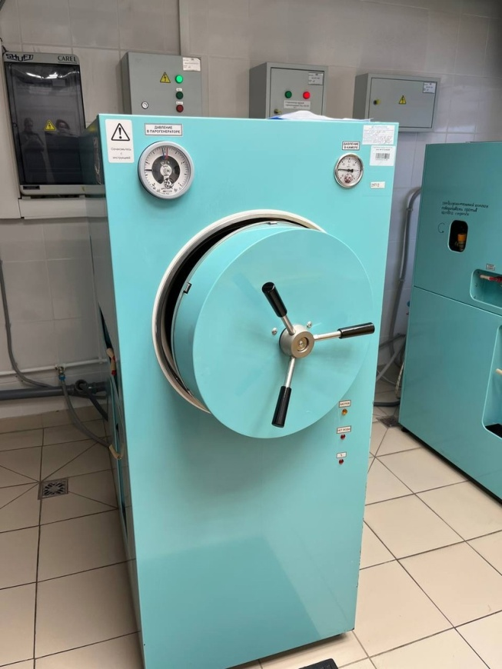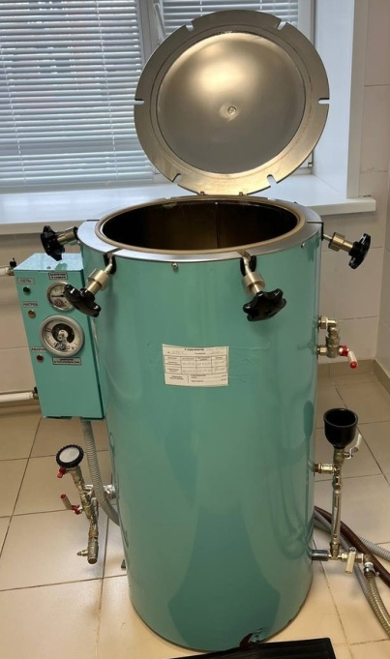
Рисунок 21 – автоклав Рисунок 22 - стерилизатор

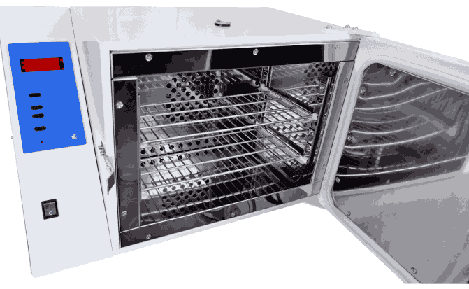
Рисунок 23 - сухожаровый шкаф

ДЕНЬ 24 (18.05.2024)
Методический день
Защита практики.

